**Bruno Peres - AlmoxSys**

**Home**

Nesta tela, o usuário tem acesso aos dois cadastros do sistema. O cadastro de Fornecedores e o cadastro de Itens.

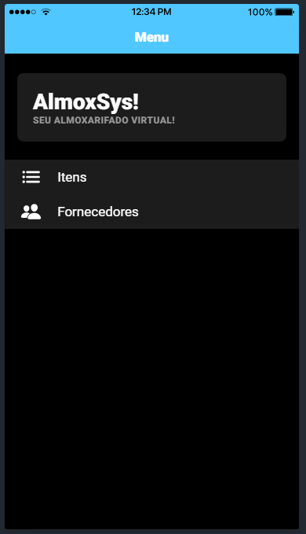

**Fornecedores**

Nesta tela, o usuário tem acesso aos fornecedores cadastrados e consegue excluir ou ter acesso ao cadastro e edição de fornecedores. (Endpoint:*getFornecedores*)

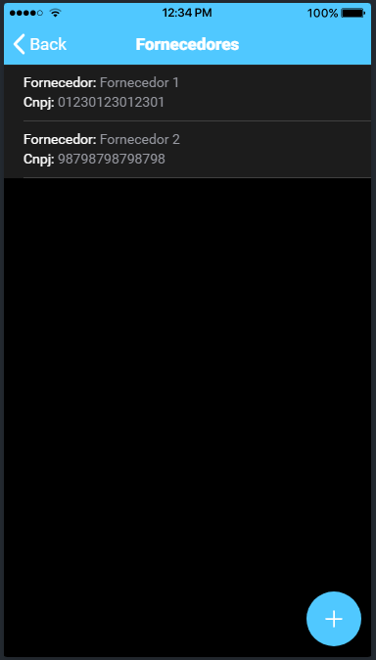

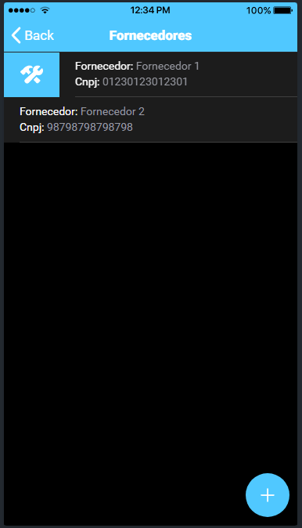

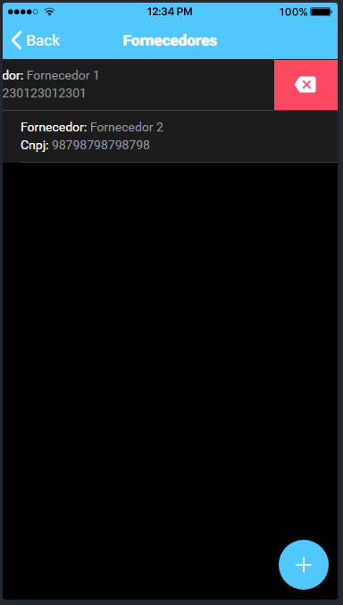

**Cadastro de Fornecedores**

Nesta tela, o usuário tem acesso ao cadastro de novos fornecedores e também é redirecionado para ela quando solicita a edição de um fornecedor. (Endpoint: *adicionar, editar, excluir*)

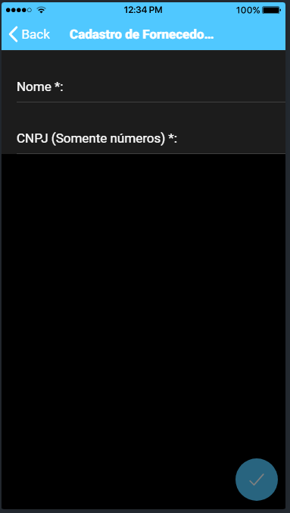

**Itens**

Nesta tela, o usuário tem acesso aos itens cadastrados e consegue excluir ou ter acesso ao cadastro e edição de itens. (Endpoint: *getItens*)

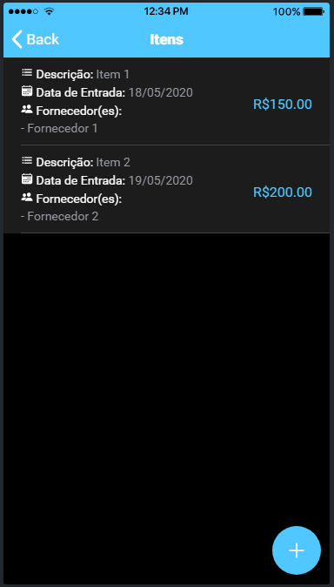

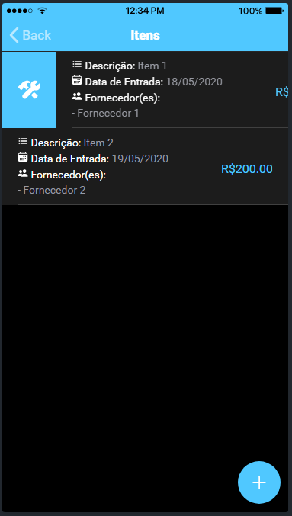

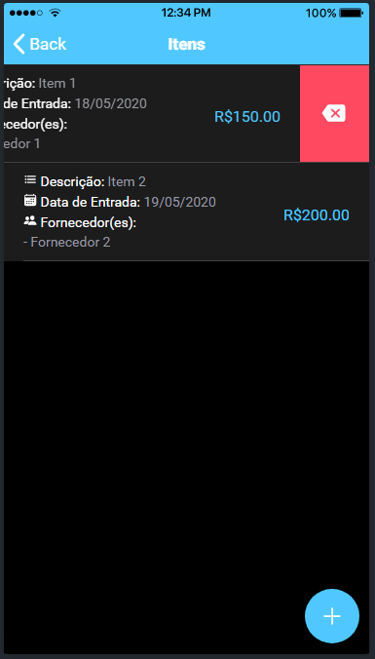

**Cadastro de Itens**

Nesta tela, o usuário tem acesso ao cadastro de novos itens, utilizando ou não os fornecedores cadastrados no sistema, e também é redirecionado para ela quando solicita a edição de um item. (Endpoint: *adicionar, editar, excluir*)

